Необходимо реализовать приложение, способное транслировать строку состоящую из чисел и четырех знаков арифметических операций(+ - \* /) в число – результат выполнения этих операций.

Исходная грамматика описывается следующим шаблоном в формате ANTLR:

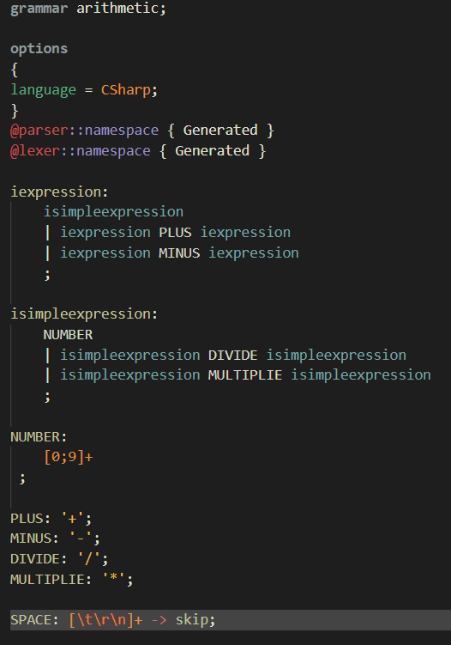

Условно такую задачу можно разделить на 3 части:  
1. Создание лексера, преобразующего входной поток символов в набор лексем – неделимых элементов языка.

2. Создание парсра – программы, строящей из лексем синтаксическое дерево в соответствии с грамматическими правилами.

3. Трансляция путем обхода полученного синтаксического дерева.

Предположим, что подзадачи 1. и 2. уже реализованы (например, с помощью утилиты ANTLR4, создающей по файлу с описанием грамматики лексер и парсер на языке C#). Необходимо выполнить подзадачу 3. Для этого можно использовать такие паттерны, как посетитель и интерпретатор. В данном случае больше подойдет паттерн интерпретатор, потому что исходная грамматика достаточно простая, и нет необходимости отделять реализацию интерпретирования терминального или нетерминального узла дерева от описания соответствующего класса.